Лактионова Виктория
Кирилловна

Сказка о корове Василёнке

2016год.

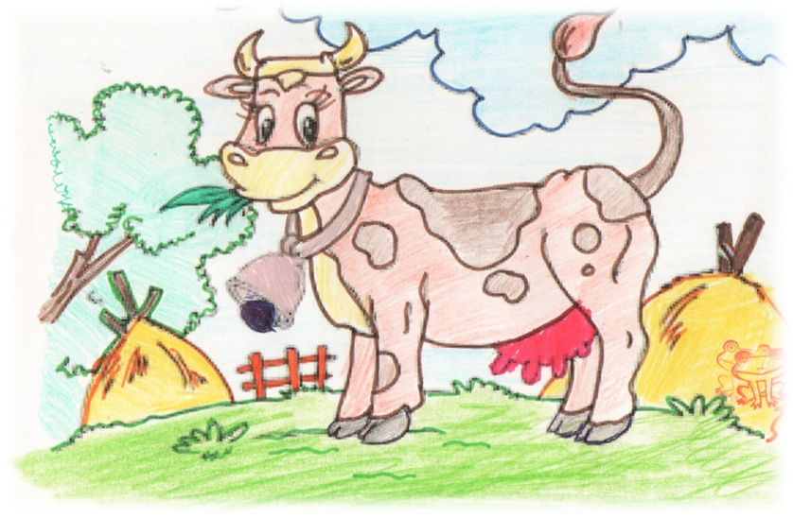
Жила-была корова Василенка. Она любила гулять по полю. Её пасла пастушка Дарина. Однажды Дарина забыла про корову и ушла домой. Коровка подумала, что Дарина её не любит, и ушла в лес.

Once upon a time there lived a cow Vasilenka. She liked to walk about the field. She was shepherd by Darina.
One day Darina forgot about her cow and went home.
The cow thought that Darina didn’t love her and went to the forest.

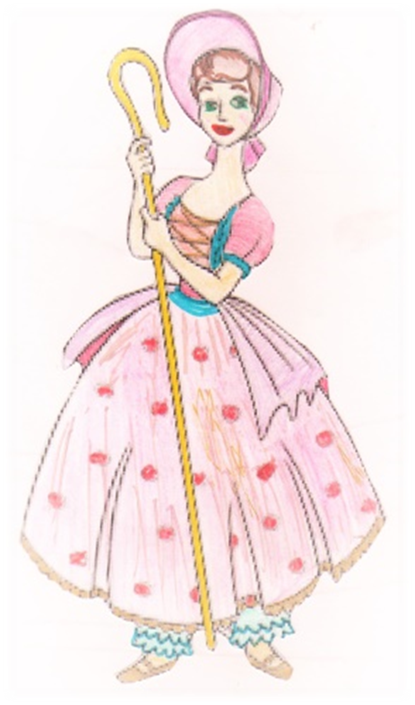

Дарина вспомнила про коровку, налила ей в ведерко водички и пошла, искать коровку. Долго Дарина искала Василенку. Звала-звала: нет Василенки.
Darina remembered about her cow poured some water in the pail (bucket) for her and went to look for her cow.
Darina looked for her cow for a long time.
She called and called Vasilenka, but she wasn’t anywhere.

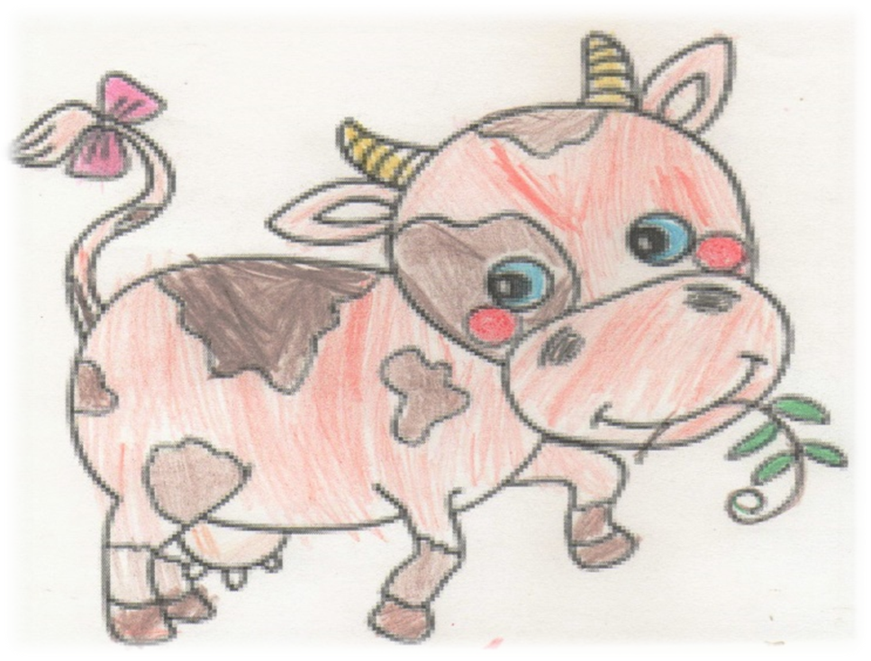

Вдруг из-за березки увидела хвостик Василенки. Принесла ей Дарина водички, обняла свою коровку, поцеловала и больше про неё не забывала.
Suddenly she saw a Vasilenka tail behind the birch.
Darina brought some water, hug her cow and kissed her.

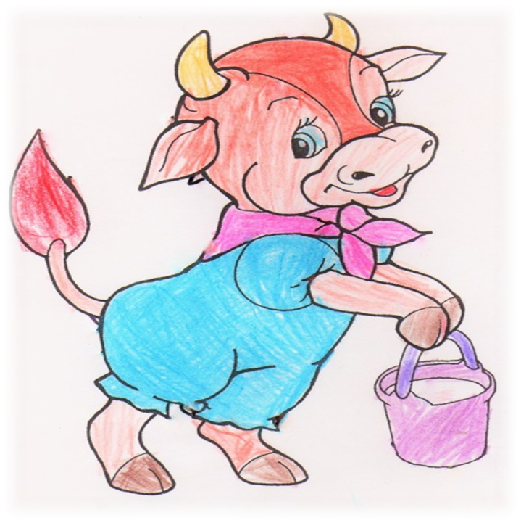
А Василенка дала ей молочка. Стали они жить дружно и счастливо.
She never forgets about her any more.
Vasilenka gave her some milk.
They all lived friendly and happily.

